Мастер –класс
«Как сделать семейное дерево»
Каждому ребёнку интересно знать о своих предках и кем они были. Для этого и создают семейное дерево своими руками. Сегодня я предлагаю сделать семейное дерево в виде аппликации.
Для изготовления семейного дерева нам понадобится: белый картон, цветная бумага, клей ПВА, ножницы, простой карандаш, кисточка для клея, салфетка, баночка для клея.
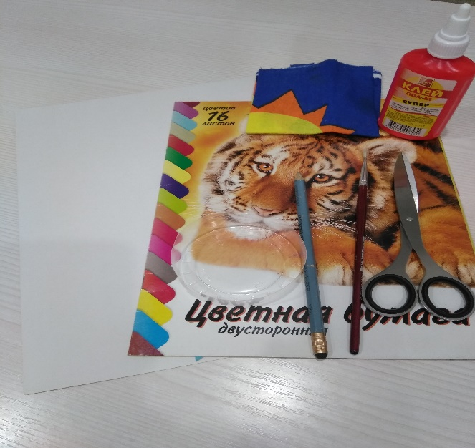
Берём черную бумагу и рисуем на ней дерево карандашом или можно распечатать шаблон дерева из интернета, как сделала я. Вырезаем дерево.
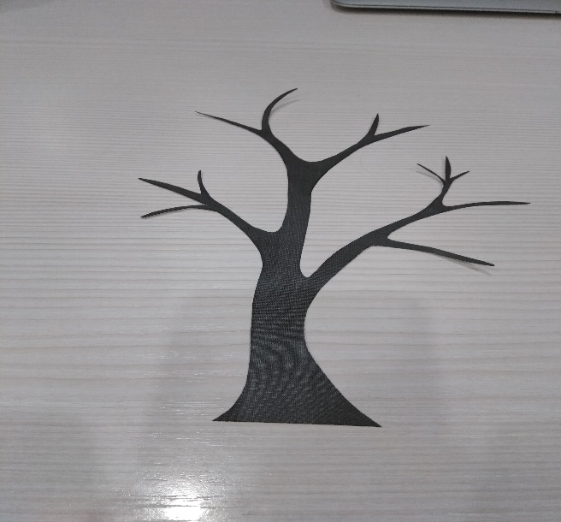
Берём оранжевую (или любую другую) бумагу, складываем её пополам, затем ещё раз пополам и ещё раз пополам. Рисуем на сложенном листе цветок и вырезаем его. У нас получится 8 цветочков. Берём наши цветочки и загибаем лепестки внутрь, в середину цветка приклеиваем фотографию или просто подписываем.
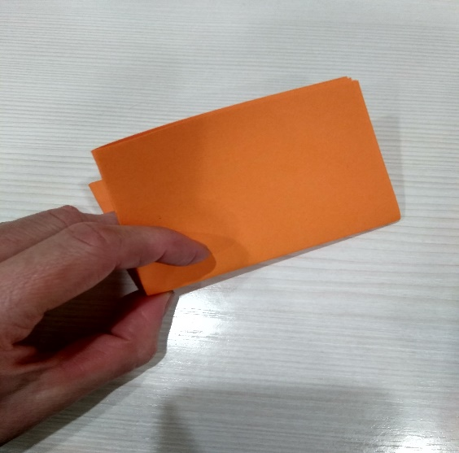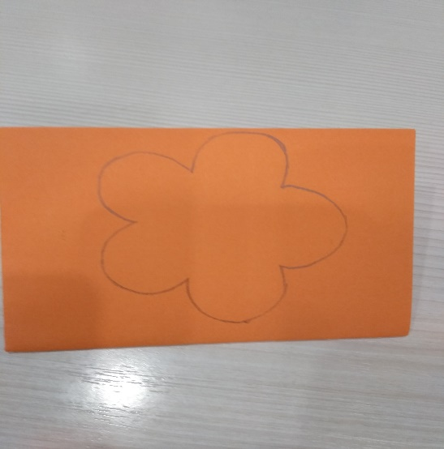
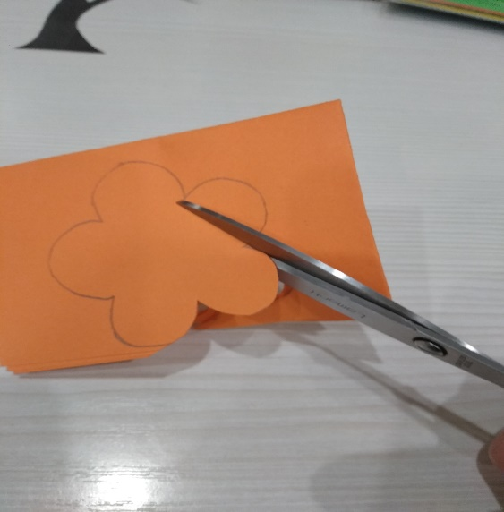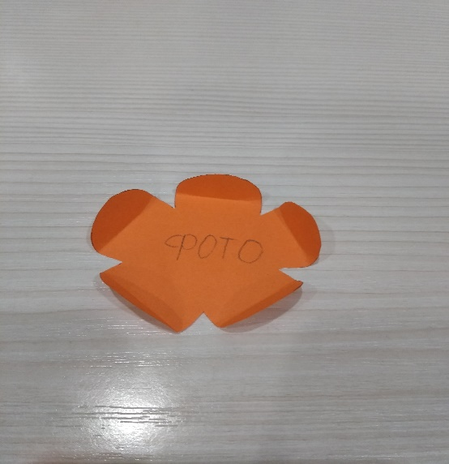
Складываем зелёную бумагу пополам 4 раза и рисуем на ней листья разной величины. Вырезаем их.
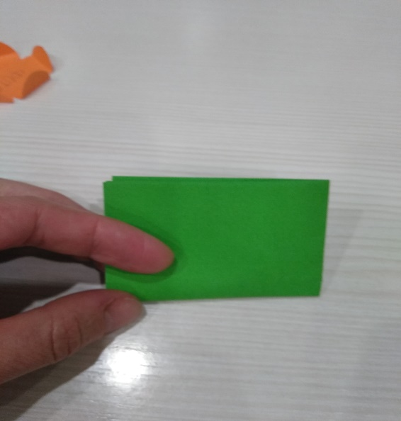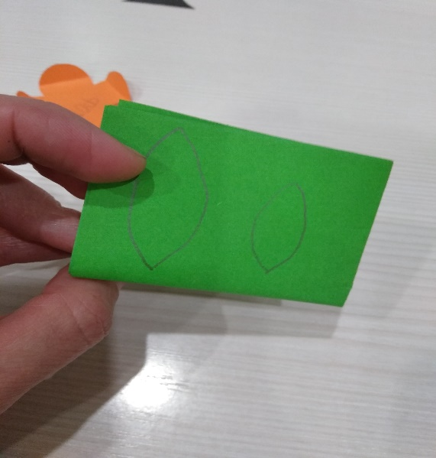

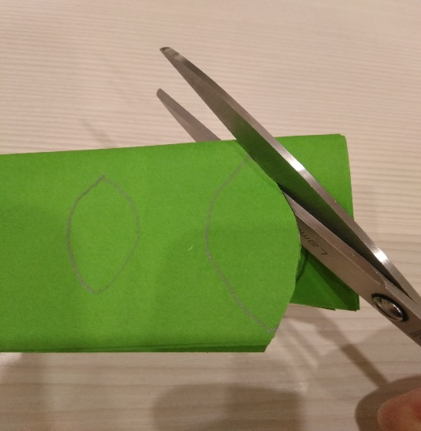
Теперь приступим к оформлению. Берём белый картон и приклеиваем в центре шаблон дерева. На веточки наклеиваем цветочки. Наклеиваем листья там, где считаем нужным.
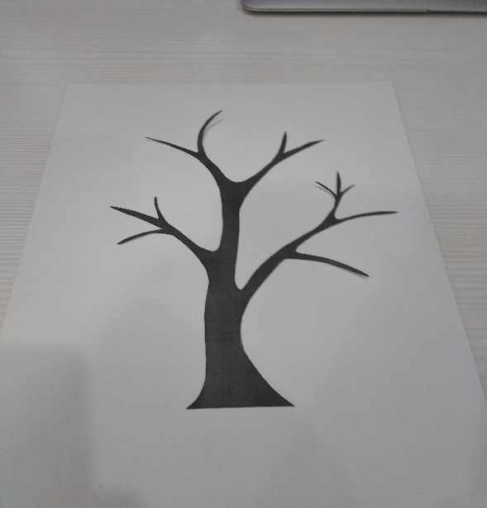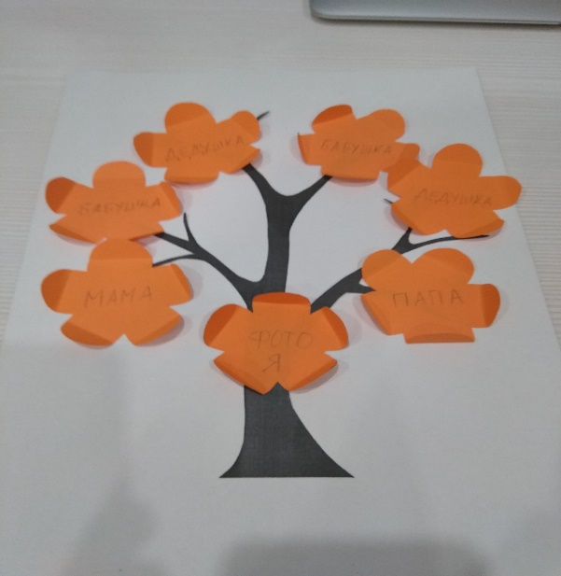
Наше семейное дерево готово!
